Полно, степь моя, спать беспробудно:Зимы-матушки царство прошло,Сохнет скатерть дорожки безлюдной,Снег пропал — и тепло, и светло.
Пробудись и умойся росою,В ненаглядной красе покажись,Принакрой свою грудь муравою,Как невеста, в цветы нарядись.
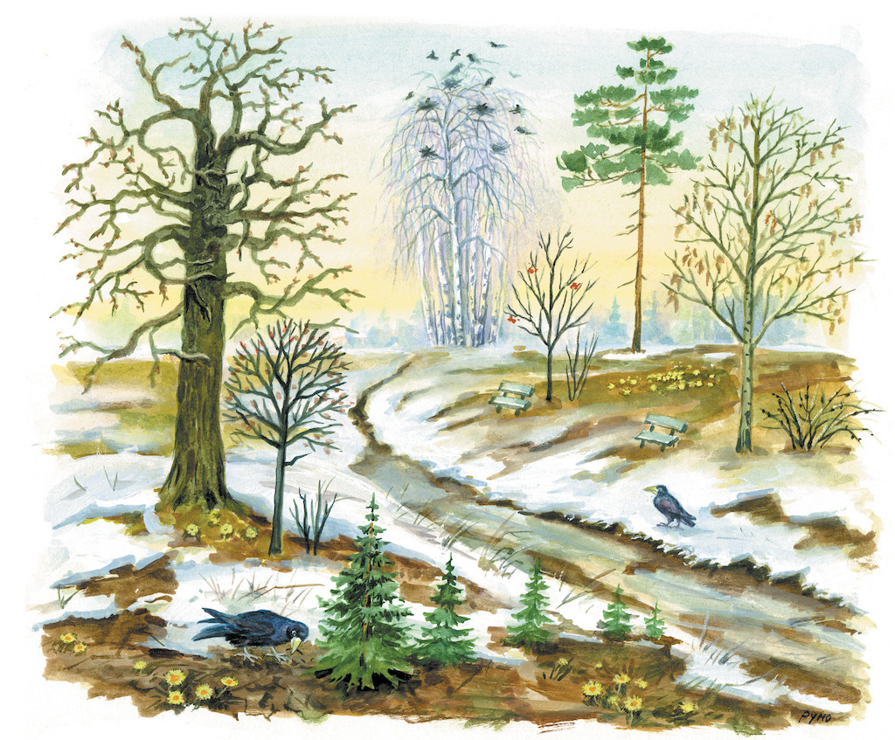
Полюбуйся: весна наступает,Журавли караваном летят,В ярком золоте день утопает,И ручьи по оврагам шумят…
Скоро гости к тебе соберутся,Сколько гнезд понавьют — посмотри!Что за звуки, за песни польютсяДень-деньской, от зари до зари!

